Cartes d’objets
Fiche 18a

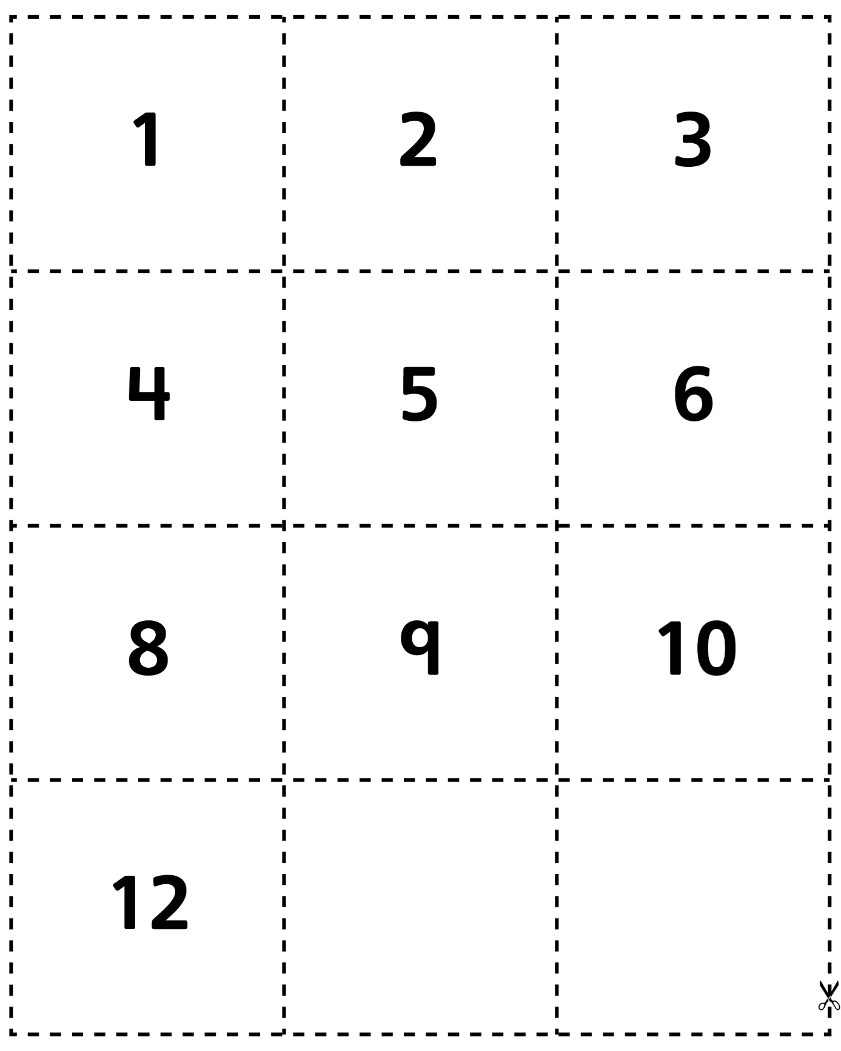

Cartes d’objets
(pour Enrichissement)
Fiche 18b

